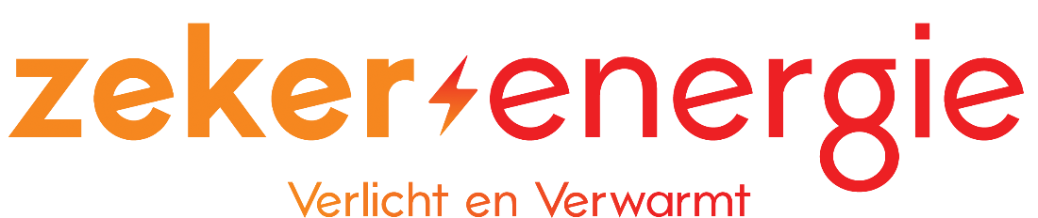

Let op: Wilt u meerdere klanten tegelijk aanmelden? Laat het ons dan weten. U hoeft dit formulier dan niet meerdere malen in te vullen.

Cliëntgegevens

Aanhef
Voorletters
Tussenvoegsels
Achternaam
Geboortedatum
Leveringsadres straat + huisnummer
Leveringsadres postcode
Leveringsadres plaats
Hoe lang woont cliënt al op dit adres?
Type woning
Gezinssamenstelling, aantal personen
IBAN incassorekening | NL
E-mailadres cliënt
Telefoonnummer cliënt

Contractgegevens

Cliënt wil elektriciteit?
Datum start levering
Cliënt wil gas?
Datum start levering

Uw gegevens (hierop ontvangt u jaarnota’s en eventuele herinneringen)

Uw e-mailadres
Uw telefoonnummer

Wanneer de betreffende cliënt een slimme meter heeft, lezen wij de meterstanden uit en hoeft u verder niets te doen. Wanneer dat niet het geval is, krijgt u op korte termijn een mail met het verzoek de meterstanden door te geven.

Het is erg belangrijk dat wij de meterstanden ontvangen. Hiermee minimaliseren wij namelijk de kans dat de kosten voor het daadwerkelijk energieverbruik van de cliënt afwijken van het voorschotbedrag.

Vergeet u alstublieft niet een kopie van de beschikking mee te sturen.

Bedankt voor de aanmelding en uw vertrouwen in Zeker Energie!

